暨南大学
本科生课程论文

课程名称： 软件过程与项目管理
（2013-2014 学年第一学期）

论文题目： 校园百货网站立项建议及招标书

课程类别： 选修

学生姓名： 郭凯瑞

学 号： 2011052383

任课教师： 陈双平

2013年12月16日 星期一

校园百货网站
立项建议书

文件状态：  [ ] 草稿  [√] 正式发布  [ ] 正在修改 | 文件标识： | Company-Project-PIM-PROPOSAL
文件状态：  [ ] 草稿  [√] 正式发布  [ ] 正在修改 | 当前版本： | 1.0
文件状态：  [ ] 草稿  [√] 正式发布  [ ] 正在修改 | 作 者： | 郑户、郭凯瑞、张友璇、苏岚、罗玉娟
文件状态：  [ ] 草稿  [√] 正式发布  [ ] 正在修改 | 完成日期： | 2013-10-11

目 录
0. 文档介绍 4
0.1 文档目的 4
0.2 文档范围 4
0.3 读者对象 4
0.4 参考文献 4
0.5 术语与缩写解释 4
1. 产品介绍 5
1.1 产品定义 5
1.2 产品开发背景 5
1.3 产品主要功能和特色 5
1.4 产品范围 5
2. 市场概述 6
2.1 客户需求 6
2.2 市场规模与发展趋势 6
3. 产品发展目标 6
4. 产品技术方案 6
4.1 产品体系结构 6
4.2 关键技术 7
5. 产品优缺点分析 7
6. Make-or-Buy决策 7
7. 项目计划 7
7.1 项目团队 7
7.2 软件硬件资源估计 8
7.3 成本估计 8
7.4 进度表 8
8. 市场营销计划 9
8.1产品盈利模式和销售目标 9
8.2 促销和渗透方式 9
8.3 销售方式和渠道 9
9. 成本效益分析 10
10. 总结 10

0. 文档介绍

0.1 文档目的
申请建立校园百货网站项目，对立项的各项调查和分析进行详述。

0.2 文档范围

0.3 读者对象
项目评审委员会

0.4 参考文献

0.5 术语与缩写解释
缩写、术语 | 解 释
SPP | 精简并行过程，Simplified Parallel Process
PIM | 立项管理，Project Initialization Management
…

1. 产品介绍

1.1 产品定义
本产品是基于互联网的在线销售平台，用途在于为学校师生们提供种类丰富的百货商品零售服务以及学校周边商家优惠信息，同时支持各种品牌买卖。

1.2 产品开发背景
本产品的开发背景分内外因两方面：
（1）内因方面：由于一开始我们会受到资金和市场的限制，所以我们会先经过调查，从学校师生需求量较大的物品入手，再慢慢增加商品的种类来扩大市场。短期内我们先在本校打开市场，稳步增长自身实力，长期目标是成为一家销售范围覆盖附近几所高校的功能较为综合的百货网站。而目前我们已经有具体并且较为可行的计划了。
（2）外因方面：高校里师生的数量庞大，而且高校师生比较容易接受新的消费模式和消费观念。校园里面互联网的普及率很高，学生中不少有过网上消费经验，学生的个人消费能力不强，但在数量上足以让其成为一块大市场。学生消费注重实惠，快捷，对性价比高，售后服务好的产品尤其青睐，而高校学生往往几千人上万人在一个校园内生活，这对于我们发展专业化服务相当有益。另外，学校的校园网络一基本成型，在这个基础上发展校园网络经济不仅能为师生提供快捷方便的网上购物环境，而且给学校周边的商家也带来了全新的商业契机。

1.3 产品主要功能和特色
产品功能：
校园百货网站4大主要功能

校园百货“JilMart”

校园周边优惠信息搜索系统
后台商品货物管理系统
客户信息管理系统

产品特色：
- 本产品各种功能齐全，向校园内师生们直接提供商品；
- 提供校园周边一些商家的优惠信息以及商家提供的电子优惠券搜索功能，同学们可通过扫描二维码等方式获得到网店或实体店消费的相关优惠；
- 整个系统操作简单，没有特别的技术要求，适合大多数学生使用。

1.4 产品范围
- 本产品适用的领域是校园小型百货的日常管理，以及学校学生的管理；不适用于太大型的超市。
- 本产品包含实现校园百货网站功能的程序以及数据。

2. 市场概述

2.1 客户需求
- 本产品面向的消费群体主要是校园百货网站的管理员以及广大在校师生消费者。网站的管理员对计算机不一定非常了解，所以网站的界面必须简洁并且方便操作。而广大学生消费者的特征是：对事物的接收快，对新鲜事物的好奇度高，平时喜欢使用网络聊天、交友、玩游戏，网络成为了这类人群不可缺少的生活工具，因此这类人群往往爱好网购，网络营销是对他们进行商品销售的基本途径；
- 客户对产品的功能性需求：网上购物、付款流程。 非功能性需求：安全性、易操作性。
- 本产品能够实现同校购物、送货方便等客户需求并且同校学生可在网站上开店相互进行交易，本产品采用的网络与实体相结合的销售形式，不仅方便同学们购物方便商品配送而且给同学们提供了自主创业的机会。

2.2 市场规模与发展趋势
根据CNNIC发布第31次《中国互联网络发展状况统计报告》显示，截至2012年12月底，我国网民规模达到5.64亿，全年共计新增网民5090万人。互联网普及率为42.1%，较2011年底提升3.8%。从数据来看，两项指标均延续了自2011年以来的增速趋缓之势。下图为中国网民规模和互联网普及率增长变化图：
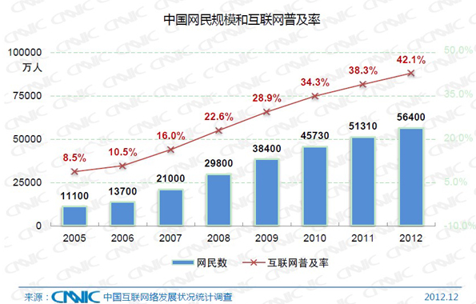
随着互联网的迅速普及以及电子商务的飞速发展，网上购物已经成为很多消费者，尤其是新崛起的年轻一代消费群体所接收和青睐的消费模式。上面的报告还显示，截至2012年12月，我国网络购物用户规模达到2.42亿，网络购物使用率提升至42.9%。与2011年相比，网购用户增长4807万人，增长率为24.8%。在网民增速逐步放缓的背景下，网络购物应用依然呈现快速的增长势头。团购领域数据显示，我国团购用户数为8327万，使用率提升2.2%达到14.8%，团购用户全年增长28.8%，继续保持相对较高的用户增长率。在网络营销受到重视、网民消费观念转变等因素的影响下，不少商家纷纷打破单一经营模式，在传统渠道外开拓网络渠道，以寻求销售的新增长点。传统商家对网络渠道的应用不断深入，传统渠道和网络渠道正在加速融合。网上购物的流行程度和发展趋势由此可见一斑。另外，由于大学生寝室电脑很普及，大学生接受新事物能力很强，网购操作对大学生是一件很容易的事。因此，校园百货网站的市场规模还是比较广的。
本产品没有实体店，商品面较窄，前期投入低，只需要存商品的地方、网站管理员和采购配送人员，经营成本低、同业竞争小，并且价格比实体店便宜而且可提供送货上门服务，看上去对大学生来说在网超购物更加方便更加实惠。所以，校园百货网站应该会受到学生欢迎，发展前景比较乐观。

3. 产品发展目标
本产品的短期发展目标是打开本校市场，做适合本校的校园百货日常管理的网站。长期发展目标是不断完善系统，争取成为一家销售范围覆盖附近几所高校的功能较为综合的百货网站。

4. 产品技术方案

4.1 产品体系结构
网站的整体结构图如下：
浏览用户
网上商城
新品上架
优惠
限时抢购
二手
网站首页
在线咨询
站点地图
收藏本页
设为首页
产品信息、分类信息、价格信息、服务信息、二手广告信息、留言信息、其他信息
客户留言、服务流程、我的购物车、会员信息、各模块项下图片、视频信息等
关于我们
联系方式
帮助中心
加盟中心
友情链接
法律声明
商城帮助
三层体系结构 ：
一般情况下，体系结构是指根据应用程序中每一个部分的作用，把他们分解到独立的组件中，在把每一个组件组合成一个逻辑层。
本网站采用三层体系结构，三层体系结构时目前应用的非常流行，因为它把应用程序功能分解到三个逻辑层中，这三层分别是：表示层；业务层；数据层。
表示层包含站点中的用户界面元素，以及管理访问者和公司间交互的所有逻辑，该层使整个站点富有生命力，设计该层的方式对站点的成功非常重要，由于要创建的应有程序时一个网站，其表示层应由网页及其组件组成。
业务层的作用是接收来自表示层的请求，并根据它包含的业务逻辑给表示层返回一个结果，在表示层发生的所有事件，通常都会调用业务层。例如，如果访问者进行商品搜索，表示层 就调用业务层，告诉它“请发送满足这个搜索条件的商品”，而业务层则需要调用数据层，获取其中能相应表示层请求的信息。
数据层的作用是存储应用程序的数据，并在接收到请求时，把这些数据发送给业务层，对于电子商务站点来说，需要存储有关商品，类目，区，用户，以及购物车等信息，几乎每个客户请求最终都会在数据层提取信息，所以有一个快速的数据库系统非常重要。
在三层体系结构模型中有一个重要的限制，信息在层之间必须按顺序流动表示层只允许访问业务层，不能直接访问数据层，如果表示层直接访问数据层，三层体系结构的编程规则就会破坏，下图简单说明了数据在实现三层体系结构。
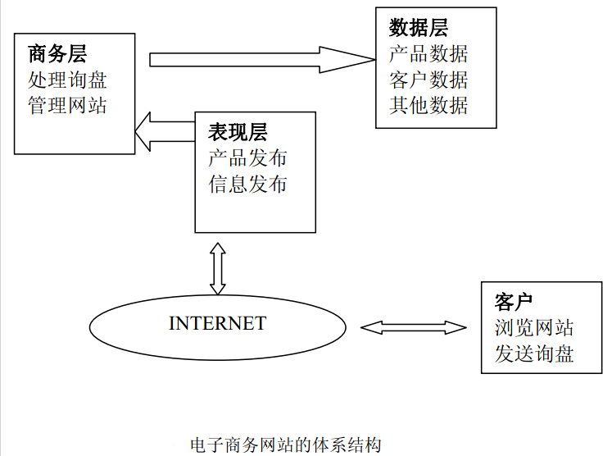

本产品主要有两种模式：
（1）B2C即business to customer
B2C即企业通过互联网为消费者提供一个新型的购物环境——网上商店，消费者通过网络在网上购物、在网上支付。由于这种模式节省了消费者和商家的时间和空间，大大提高了交易效率。校园百货超市功能就是采用的这种体系结构。
（2）C2C即Consumer To Consumer。
C2C是用户对用户的模式，C2C商务平台就是通过为买卖双方提供一个在线交易平台，使卖方可以主动提供商品上网拍卖，而买方可以自行选择商品进行竞价。校园二手跳蚤市场功能就是采用的这种体系结构。

网站设计主要流程：
1申请域名：
网站域名的申请关系到企业的定位,而且与将要建的以B 2 C行业交易为市场定位和发展方向的公司性质相符,因此建议选择以 .com 为结尾的国际商业组织的顶级域名，由于考虑公司定位同时有可能要向海外上市发展,因此选择名称应以英文缩写并能描述公司业务主要方向为宗旨。
2 选择网站运行模式
3 网站开发规划
网上商城总体设计思想主要是B to C电子商务性质的交易平台，功能设计上遵循适用、实用、人性化为原则。所谓适用，是指不在这个阶段实现的功能不去考虑；所谓实用，是指朴实，不考虑花俏而无实际意义和作用的东西。人性化，是指按网民的浏览习惯和消费习惯来分配网站内容的显示和功能的开发。
通过以上的分析，我们将网上商城做以下技术规划：
建立一个功能全面的信息丰富的商务型首页；
建立一个开放的以WEB技术为基础的产品信息展示宣传发布平台；
建立一个功能完善的会员管理系统功能；
建立一个功能完善的，人性化的购物车功能；
网站具有良好的可扩展性、易管理性，能够方便的管理网站信息资讯和会员信息等，降低维护成本；
网站具有良好的安全性，有效避免系统安全隐患和蓄意破坏行为。
网站具有良好的性能，能够提供高吞吐量、低响应时间。
最终，网上商城将建设成为业内的网站品牌，为消费者提供消费服务。
4网站需求规划

4.2 关键技术
网站开发所用语言及工具如下：
操作系统 | 可运行于windows 2003平台
数据库 | 可支持Microsoft Access 和Microsoft SQL Server 数据库
所用语言 | ASP+JS+Ajax+XML+Xhtml+css+div
所用工具 | DREAMVER、 PHOTOSHOP、FLASH、FIREWORK等

除了买家、卖家外，还要有银行或金融机构、政府机构、认证机构、配送中心等机构的加入才行。由于参与电子商务中的各方在物理上是互不谋面的，因此整个电子商务过程并不是物理世界商务活动的翻版，网上银行、在线电子支付等条件和数据加密、电子签名等技术在电子商务中发挥着重要的不可或缺的作用。
关于安全方面，除了SSL协议的安装，网上交易为了证明自己的安全性应加紧SET协议的准备这样也为安全的实现在线支付奠定了基础。关于在线支付的普及问题，由于安全的在线支付是制约网上商家发展的瓶颈，在线支付重点是加强网站，银行和顾客联系和合作，在网站和银行之间要建立相应的软，硬件联网，顾客要配合网站，安装电子钱包，这样网站和顾客之间通过第三方银行先后制约，相互合作才能安全实现在线支付。

5. 产品优缺点分析
优点：
本产品有校园百货超市、校园二手跳蚤市场、校园周边优惠信息搜罗等主要功能，功能十分齐全，能满足校园内师生们的日常生活需要。而且大部分商品十分平价，比如校园平价百货，而二手跳蚤市场和校园周边优惠信息搜罗更是为用户提供了实用的优惠。商品质量有保证。校园周边优惠信息搜罗更是很好的服务了用户和商家。而且大部分用户在校园内，物流这一方面就相比其他百货网站方便很多。综合这些因素，本产品能在校园获得一定的市场，并且能给商家带来利润。

缺点：
本产品是校园百货网站，因为市场是校园内，购买力有一定的限制。所以进驻品牌的商家会受到这一点因素的影响，品牌可能不够齐全。同时考虑到购买力，商家优惠力度可能不够大。

6. Make-or-Buy决策
租用虚拟主机:
向专业IDC提供商托管服务器或租用服务器，其优势是起步速度快，缺点是费用相对比较高，费用从每年近两万元人民币百兆共享带宽起步，随网站流量增高此费用会大大增加，那么对于刚刚建立的网站，访问量还不一定阶段内，可以选择使用租用虚拟主机的方式，随着以后访问量的增加，可以再考虑托管服务器或租用服务器，虚拟主机所花的费用比服务器托管或租用服务器要低很多。
开发与服务外包:
将网站全部技术、制作、开发与服务外包，甚至包括系统升级与维护，其优点是最大程度减少了技术风险，起步快，可以得到最先进的互联网技术与运作模式，投入比较均衡。缺点是对第三方在技术上产生依赖，但可筹划逐步在自身条件成熟的情况下分步接管力所能及的技术环节。

7. 项目计划

7.1 项目团队
角色 | 知识技能要求 | 建议人选、人数 | 工作时间
项目经理 | 领导能力、沟通能力、谈判技能、解决问题能力、组织影响力、项目管理专门技能、专业知识和技能、项目管理工具的使用、商务知识 | 1
需求开发人员 | 沟通能力、表达能力、熟悉产品功能与不足、融会贯通软件需求方法、管理矛盾的协调者、企业需求的传递者和控制者 | 2
系统设计人员 | 专业的概念模型知识和基础编程技巧、了解“系统结构”所使用的软件技术 | 2
编程人员 | 熟练掌握各种语言技巧、恰当安排资源 | 5
测试人员 | 计算机专业技能、测试专业技能、软件编程技能、网络、操作系统、数据库等知识技能、测试软件技能 | 10
质量保证人员 | 理论知识学习和专业操作技能、软件度量与测量的基本原理和技术、应用特定度量及其方法对软件工程进行测量的能力、管理软件质量保证组织的能力 | 2
配置管理人员 | 配置管理理论、SVN或其他控制工具 | 2
服务与维护人员 | 服务意识、责任心、维护技术、 | 5

7.2 软件硬件资源估计
资源名称 | 级别 | 详细配置 | 获取方式 | 费用
计算机开发平台 | 关键 |  | 已经存在
服务器 | 关键 | 主机服务器、网上服务器 | 需要购买 | 20000
周边商家信息 | 普通 |  | 收集
Pos机 | 普通 |  | 需要购买 | 3000

7.3 成本估计
条款 | 成本（人民币） | 备注
人力资源 | 20000元/月 | 按每月30人算
软硬件资源 | 25000
差旅费
会议费
接待费
协作费
商品成本 | 10000
其他费用 | 10000

7.4 进度表
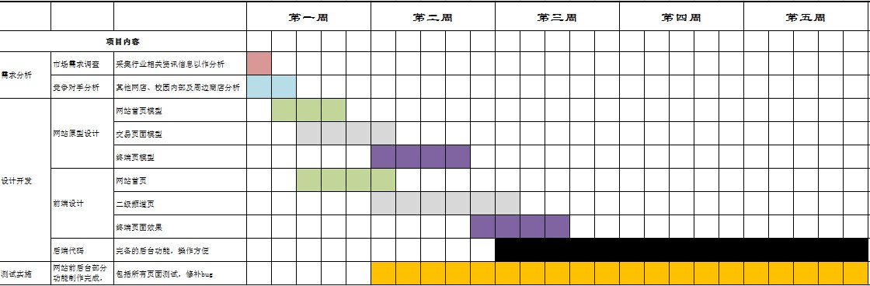

8. 市场营销计划

8.1产品盈利模式和销售目标
盈利模式：商品盈利+二手交易提成+促销活动+商家优惠、广告收费
销售目标：让校园大部分学生及教职工都知道本网站的存在，在校园市场中保证10%的市场份额，争取拿到30%的份额。打开本校市场后，争取覆盖周边高校。

8.2 促销和渗透方式
1.广告宣传
- 在主页板设置自定义板，对整个企业微博页面进行形象体
- 设置合适的头像来体企业的整体形象或者企业品牌logo
- 通过导航栏向粉丝展企业微博的各重要、个性化板块，推展企业微博内容
- 在公告栏放置告示性文字，如企业介绍、通知、活动信息等
- 在焦点区设置多张图片或者企业视频，宣传企业形象或活动
- 在不同时间选取需要置顶的微博，让更多人看到，进行更好的宣传
- 添加企业的网页或网站等相关链接作为友情链接
- 设置1至6个客服类别帮助企业解答粉丝的不同需求和问题。好的客服不仅能成功赢得网友良好的第一印象而且驱动网友的互动交流性，有效增强用户粘度。
- 将企业领导人、员工和子品牌的微博在主页显示
2.公关
在公司筹建之初开始公关工作。公关活动的原则是树立公司勇于创新、严谨踏实、服务周到、富有社会责任感的良好形象。
线上：建立界面舒适的公司网站、完善主页服务、售前售后服务周到；以合作双赢的理念与校园周边商店达成长期合作协议
线下：微笑服务，秉承“一切为客户着想”的服务理念
3．活动促销
➢ 发红包，抵价卷，送小礼物
建立会员折扣制度
限时打折
满就送：（满就减，满就送礼，满就送积分）
偶尔用一元拍等活动
4．网站建设
打造温馨网页界面，给客户一种舒适体贴的感觉
专人长期负责寻找高质量的合作店铺互换友情链接
增加购物流程，放置在首页底部
增加好评打分提醒，并专人负责相关后续事务
登陆到各大搜索引擎，优化关键词，以便更易被搜索引擎捕获信息，增加网站流量
市场开发与拓展

销售方式和渠道
直销：同学直接从网站中点击购买，可以选择到定点取货或送货上门取得商品
推销：到同学宿舍推销本网站中的商品
代理商：与校园中的商店进行合作，为其线上推销，其为本网站线下推广，优势互补

9. 成本效益分析
1．站点成本：使用平台、主机服务器、网上服务器、连接硬件设备和支撑系统软件
2．服务内容：创意及日常设计、应用软件设计、日常管理、内容版权等
3．运营成本：
效益：
- 可量化的经济效益：商品盈利、二手交易提成
- 不可量化的好处：广告、促销活动等带来的宣传效益，微笑服务等带来的公司形象效益

10. 总结
这个项目，我看行！

校园百货网站

网站建设招标书

1 招标邀请
校园百货网站建设项目进行公开招标，先邀请有意参加本次招标活动的投标人参与本项目。

● 项目名称：校园百货网站建设
● 投标须知：详见2
● 项目时间：两个月
● 投标截止时间：
年 月 日 时。
投标单位必须在此时间前，将投标文件直接递送或邮寄到投标地点，逾期的投标文件将被拒绝。
● 投标地点： 暨南大学珠海校区1栋501
● 开标地点： 暨南大学珠海校区1栋501

2 投标须知
2.1 投标费用
投标方需承担与本投标有关的自身所发生的所有费用，包括标书准备、提交、以及其他相关费用。无论投标结果如何，招标方不承担、分担任何相关类似费用。
2.2 投标书要求
投标方在投标之前必须认真阅读本招标书所有内容，投标方因未能遵循此要求而造成的对本招标书要求投标方所提供的任何资料、信息、数据的遗漏或任何非针对招标书要求项目的报价均须自担风险并承担可能导致其标书被招标废弃的后果。
2.3 投标书组成
● 投标书
● 网站建设详细的设计方案和实施计划
● 网站栏目设制方案及网站首页设计样稿（电子版）
● 服务承诺条款（包括调试、维护、培训）
● 费用估算表
● 对项目响应时间给出详细说明
● 附件：
  - 授权书
  - 资格证明文件
  - 投标单位情况介绍
2.4 投标书形式
a） 投标方须准备1份投标书原件及4份副本，并分别在封面上明显位置标明“原件”及“副本”字样。当原件与副本内容不一致时作废标处理。
b） 所有投标书（原件及副本）须打印成册，由法定代表人或其他授权人签署。
c） 投标书中不得有任何擦涂、更改痕迹。若须更改错漏，须由投标书签发人在更正处加签。
d） 投标方提交的所有资格证明资料不得有假。
e） 招标方不接受电传或电报等不密封的投标书。
2.5 投标单位要求：
1.投标单位需具有独立法人资格，能独立行使民事权利并承担民事责任的厂商或经销商；
2.投标时须出具如下证件或证件复印件：
（1）中华人民共和国工商营业执照；
（2）税务登记证；
（3）法人授权书；
（4）投标人的法人授权书和身份证复印件；
（5）投标设备的彩页及详细说明。
（6）投标方情况简介资料；
（7）近年来部分客户名单及销售业绩；
3.投标单位须有能力为我校提供长期技术和售后服务。
注：以上证件一律采用A4规格纸张，所有证件复印件均需加盖单位公章，招标方留存。
2.6 开标
收标截止日后三日内开标，届时招标方将审查投标书是否完整，并以此进行初审，所有不符合要求的投标书将作为废标处理。

3 校园百货网站制作要求说明
3.1 建站目的
a）提供校园百货售卖服务
b）提供校内交易平台
c）发布学校周边购物信息
d）接收广大校友的反馈信息
3.2 网站定位要求
商业交易类网站
3.3 网站栏目设计要求
a）统一样式管理。
b）栏目内容要求灵活性和可配置性
3.4 网站语言设计要求
要求简体中文版与英文版可切换。
3.5 网站功能设计要求

3.5.1 网站创意设计
a）网站形象首页创意设计
b）内容首页创意设计
c）Ｆｌａｓｈ动画效果
d）网站动态旗帜广告（Banner）
e）JavaScrip特效设计
f）内容页面制作，动态页眉美工合成
g）图片处理

3.5.2 网站系统模块
网站整体模块图：
首页
二手交易
商品
优惠
付款
用户
上架商品
商品浏览
促销活动
支付宝支付
个人信息
具体商品信息浏览
商品查询
校园周边优惠
刷卡消费
货到付款
网银支付
购买信息
用户注册
用户登录
二手商品浏览
二手商品查询
商品购买
商品评价

3.5.3 主要模块功能描述

3.5.3.1 商品
a）对所有商品进行分类，可大致浏览商品的信息，可显示商品的图片、价格部分信息；
b）点击商品可查看该商品的具体信息(价格、生产包装信息、图片、销量、评价)；
c）根据商品部分名称查询商品；
d）点击购买跳转至付款页面。

3.5.3.2 付款
a）记录送货地址和购买者联系方式；
b）可登录支付宝账号，用支付宝进行支付；
c）提供多家银行网银支付；
d）选择货到付款。

3.5.3.3 用户
a）输入账号密码和个人信息提供用户注册；
b）编辑、保存用户填写的个人信息（姓名、性别、年龄、专业、年级）；
c）在购买前需要用户进行登录，在首页也同样设置登录；
d）显示该用户购买的历史记录。

3.5.3.4 优惠
a）显示校园周边发布的优惠信息；
b）显示网站的优惠信息。

3.5.3.5 二手交易
a）校内同学可在该平台上传所需出售的二手商品信息；
b）对所有二手商品进行分类，可大致浏览商品的信息，可显示商品的图片、价格部分信息；
c）点击二手商品可查看该商品的具体信息(价格、图片、评价)；
d）根据商品部分名称查询商品。

3.5.3.10 备注
a）以上模块系统要求均要有良好的拓展性和兼容性。
b）以上模块的描述代表大体的功能说明，在实施过程中需要细化需求。
c）网站要求向用户开放源码，版权归用户所拥有。

3.6 网站售后服务要求
a）网站维护（一年的网站内容免费更新，不改变网站导航结构）
b）数据库系统维护（一年内免费，含数据库系统数据批量上传，数据备份等）

招标单位：暨南大学珠海校区11软工 Team 7
地址：暨南大学珠海校区
电话：01011011

我在项目中的作用及我对本项目项目管理的体会

- 作用
我是第七组的组员，在这一次项目管理中主要担任的是系统开发人员以及程序员的角色，与罗玉娟同学一起负责校园百货网站管理员页面部分的设计与实现。在前期需求分析以及计划等部分也担任了一部分角色并完成相应的任务，编写了一部分软件计划文档如项目预算等。由于郑户担任了组长以及项目经理的角色，我主要是负责完成项目小组分配的任务，以及参加各种项目讨论。

- 体会
这学期的课程中我们小组选择了“校园百货网站”作为项目主题，围绕这个主题在老师的指引下经历了软件项目管理的一系列过程（课程中提到的），如立项建议，招标，需求分析，配置管理，网站实现等等。在这个过程中建立了对软件过程和项目管理的比较清晰的认识，其中有出现过一些问题，如需求的变化，人员配置的变动等，但最终还是比较顺利的完成了项目。尤其认识到了软件过程中计划的重要性。在最后网站实现的部分，使用GitHub管理代码的方式使我对多人合作的编程有了一定的理解。

任课老师评语：

签字：
2012年 月 日
论文成绩：
（百分制）

